**Здоровый программист — счастливый программист**

**Ой! Спина болит!**

Обычно разработчик более 40 часов в неделю проводит сидя за компьютером. И лишь немногие из нас знают, как правильно расположиться в кресле. Поэтому у многих из-за неправильного положения и плохой эргономики кресла развиваются хронические боли в спине. Проверить силу спинных мышц можно с помощью упражнения из теста Крауса-Вебера.

Если вы можете из положения лежа на животе поднять туловище и удерживать его в таком положении 10 секунд — поздравляем, тест пройден. Если нет — вам нужно обратиться к врачу. В первую очередь важно найти достаточно эргономичное кресло, которое должно регулироваться в соответствии с весом и приспосабливаться к разным позам. Хорошее кресло действительно может значительно улучшить осанку и уменьшить боль в спине — впрочем, у вас, возможно, уже есть безупречное кресло. Но сидите вы в нем неправильно. Правильная посадка зависит от физических параметров тела. Отрегулируйте высоту кресла так, чтобы оно должным образом поддерживало позвоночник, равномерно распределяло вес тела и чтобы ноги стояли на земле.

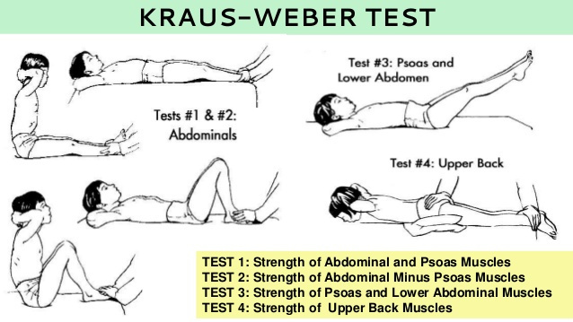

**Боль в запястьях**

Если вы пишете код или любите поиграть, у вас из-за постоянного использования клавиатуры и мыши может появиться боль в запястьях — онемение и покалывание в запястьях и руках. Создавая шедевры компьютерных систем, мы полагаемся на собственные руки — это наш рабочий инструмент, и когда поджимают сроки, часто этот инструмент работает без отдыха допоздна.

В запястье очень мало места: нервы, сухожилия, мышцы и кровеносные сосуды сжимаются, протискиваясь через несколько маленьких подвижных костей. Это вызывает трение, напряжение, растяжение, и с течением времени небольшое повреждение находящихся внутри мягких тканей приводит к регулярным деформационным травмам. Чтобы избавиться от боли в запястьях, достаточно ежедневно выполнять простые упражнения.

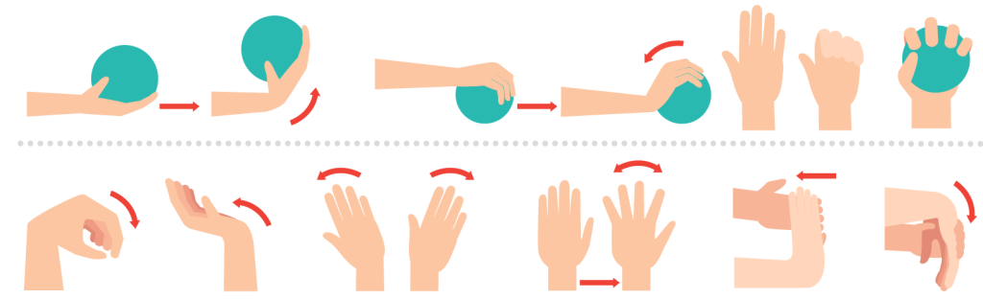

**Упражнения для тела**

Как ни крути, работа программистом предполагает малоподвижный образ жизни. Чтобы избежать ряда серьезных заболеваний, таких как остеохондроз, артрит и синдром запястного канала, рекомендуется выполнять зарядку. Некоторые упражнения можно выполнять не только дома, но и в офисе.

Выполняйте следующие упражнения каждый день, для профилактики заболеваний рук:

1. Сожмите и разожмите кулаки несколько раз.

2. Сожмите кулак и сгибайте всю кисть несколько раз вверх-вниз.

3. Сожмите кулак (не очень крепко) и повращайте кистями в разные стороны.

4. Сложите пальцы в ровный ряд, отведите большой в сторону и повращайте им.

Далее перейдем к упражнениям для спины и шеи:

1. Положите сплетенные пальцы рук на затылок, удерживая голову, попробуйте наклонить ее назад.

2. Проделайте тоже самое, удерживая руки на лбу.

3. Сядьте на стул. Прикоснитесь ладонями к спинке стула, слегка поворачивая корпус.

4. Сядьте на стул и максимально прижимайтесь к спинке лопатками и крестцом. Выполняйте упражнение плавно, вы не должны чувствовать боль.

5. Встаньте на четвереньки, выгните спину, слегка отклоняя её в стороны.